O CASO FARM VS. WILLIAN FARIAS
O designer Willian Farias desenvolveu, em 2009, o colar denominado “Trapézio 3D”, composto por um cordão e um pingente de ouro 18K no formato de um trapézio tridimensional.
Em 2014, o designer descobriu que a loja de roupas femininas FARM estava comercializando uma bijuteria de lata denominada “Colar Cubo”, que consistia em uma reprodução do colar por ele desenvolvido. Segundo Willian Farias, uma sócia da FARM comprou o produto em 2011, o que demonstraria que a imitação foi proposital.
Colar Trapézio 3D | Colar Cubo
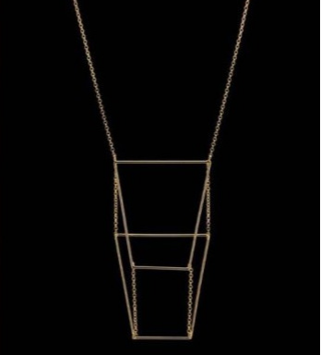 | 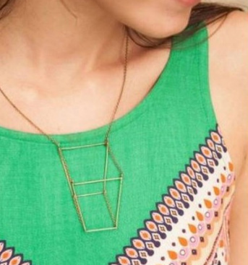
O designer notificou a loja, em uma tentativa de resolução amigável da questão, solicitando a cessação das vendas do produto, bem como a publicação de retratação e o pagamendo de uma indenização com base no lucro das vendas já ocorridas. A loja publicou, no Jornal O Globo, uma carta dirigida ao designer, alegando que a reprodução do design do colar ocorrera de forma não intencional.
Em 2015, Willian Farias moveu a ação judicial (nº 0250866-98.2015.8.19.0001), no Tribunal de Justiça do Rio de Janeiro, contra a FARM requerendo que fossem cessadas as vendas do Colar Cubo e o pagamento de danos morais e patrimoniais, nos quais incluiu indenização pela depreciação de sua obra, uma vez que produto original era de ouro e o vendido pela loja era de lata, a um valor consideravelmente inferior à criação original.
Em sua defesa, a FARM reconheceu a reprodução da obra de Willian Farias, mas alegou que só tomou conhecimento do fato quando quando interpelada por jornalista que publicaria matéria sobre o caso, tendo adotado as providências necessárias para recolhimento de seu produto. A loja argumentou ainda que iniciou tratativas para celebrar acordo com o designer, oferecendo-lhe indenização pelo ocorrido e a promoção de algumas de suas obras no futuro, o que não teria sido aceito pelo mesmo.
O juízo da 50ª Vara Cível da Capital do Rio de Janeiro concedeu liminar determinando que as vendas do Colar Cubo fossem imediatamente suspensas até que seja proferida decisão final sobre a questão. A FARM apresentou recurso contra essa decisão, mas não obteve sucesso. Como o processo ainda continua em andamento, resta-nos permanecer no aguardo da solução ao litígio.
Apesar de não obrigatório para fins de proteção por direito autoral, é sempre recomendável promover o registro das obras perante órgão competente. O registro constitui importante meio de prova da data de criação e da autoria para utilização em casos como o presente.

